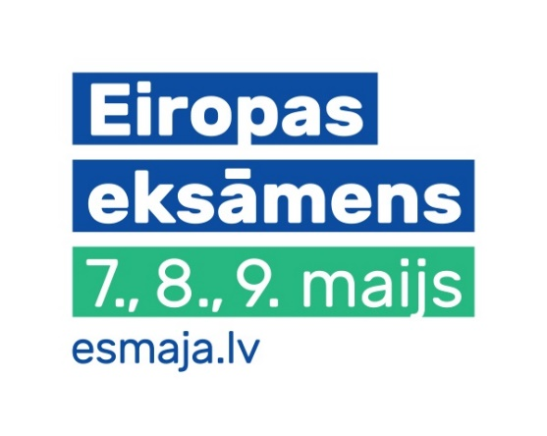
3.-9.klases skolēni piedalīsies EIROPAS EKSĀMENĀ
Eiropas eksāmens 2024!
8 fakti par Eiropas eksāmenu:
1️⃣ Eiropas eksāmens notiek 7., 8. un 9. maijā, tiešsaistē www.esmaja.lv.
2️⃣ Ikviens var kārtot Eiropas eksāmenu sev ērtā laikā – atver eksāmena vietni un piedalies!
3️⃣ Eiropas eksāmenā katrs dalībnieks piedalās individuāli, vienu reizi.
4️⃣ Katrai vecuma grupai ir atbilstoši jautājumi. Pieaugušie var izvēlēties sev piemērotu grūtības pakāpi vai izmēģināt spēkus abās grūtības pakāpēs (standarta un eksperta līmenis).
5️⃣ Eiropas eksāmenā ir jāatbild uz 20 jautājumiem. 1.–3. klases skolēniem jāatbild uz 10 jautājumiem.
6️⃣ Ikviens dalībnieks e-pastā saņem Apliecinājumu par dalību eksāmenā un uzzina iegūto punktu skaitu.
7️⃣ Eiropas eksāmenā tiek apbalvoti 30 uzvarētāji 1.-3., 4.-6. un 7.-9. klašu grupās, 10 uzvarētāji 10.-12. klašu grupā un 3 uzvarētāji katrā pieaugušo grupā. Tiek apbalvotas arī 5 aktīvākās Latvijas skolas, 5 aktīvākās Latvijas klases un 5 aktīvākās valsts vai pašvaldības iestādes, uzņēmumi, nevalstiskās organizācijas. ⭐
8️⃣ Skolas savu dalību Eiropas eksāmenā iepriekš var pieteikt šeit:
Ko var darīt jau šobrīd?
➡️ Uzzināt vairāk par Eiropas eksāmenu www.esmaja.lv sadaļā “Eiropas eksāmens”.
➡️ Gatavoties Eiropas eksāmenam, izmantojot Eiropas Savienības mājas Izglītības resursu centra sniegtās iespējas un noderīgus materiālus šeit:
➡️ Sekot līdzi aktualitātēm un piedalīties konkursos FB lapā @Eiropas_eksāmens!

